Министерство образования Республики Беларусь

Министерство науки и высшего образования Российской Федерации

МЕЖГОСУДАРСТВЕННОЕ ОБРАЗОВАТЕЛЬНОЕ

УЧРЕЖДЕНИЕ ВЫСШЕГО ОБРАЗОВАНИЯ

«БЕЛОРУССКО-РОССИЙСКИЙ УНИВЕРСИТЕТ»

Кафедра «Автоматизированные системы управления»»

**Лабораторная работа № 3. Язык составления сценариев**

**JavaScript**

Выполнил: студент гр.ИСИТ-191

Харкевич А. В.

Проверил: Денисевич Д. А.

Могилев, 2021

**Цель работы:** приобретение навыков создания HTML-документов с использованием JavaScript

**Задание для самостоятельной работы:** создать HTML-документ, содержащий массив, в котором хранятся ссылки на объекты

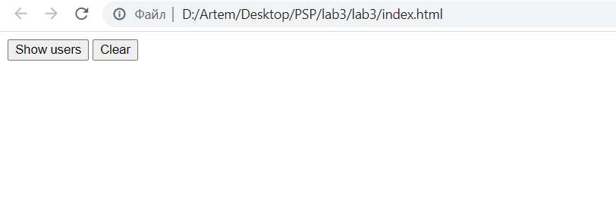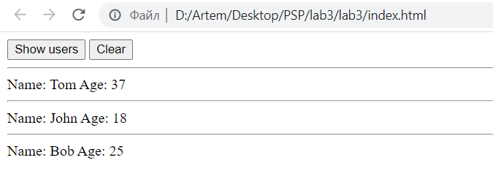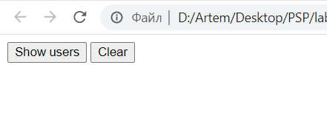

**index.html**

<!DOCTYPE html>

<html lang="en">

<head>

<meta charset="UTF-8">

<meta http-equiv="X-UA-Compatible" content="IE=edge">

<meta name="viewport" content="width=device-width, initial-scale=1.0">

<title>lab3</title>

</head>

<body>

<button type="button", id="userbut">Show users</button>

<button type="button", id="clear">Clear</button>

<div id="container">

</div>

<script src="script.js"></script>

</body>

</html>

**srcipt.js**

var buttonShowUsers = document.getElementById('userbut');

var buttonClear = document.getElementById('clear');

var container = document.getElementById('container');

buttonShowUsers.onclick = function() {

person1 = { name: "Tom", age: 37 };

person2 = { name: "John", age: 18 };

person3 = { name: "Bob", age: 25 };

const users = new Array();

users.push(person1);

users.push(person2);

users.push(person3);

for (let i = 0; i < users.length; i++) {

container.append(document.createElement('hr'), 'Name: ' + users[i].name + ' Age: ' + users[i].age)

}

};

buttonClear.onclick = function () {

container.innerHTML = '';

}